一、整体流程分工
12.1--12.3 张恺洋 段泓冰
系统需求分析：
- 梳理任务书业务术语，编写数据字典（含术语解释、来源、关联关系）；
- 全业务线用例分析，绘制用例图（每个业务线单独用例图）；
- 用例图转鲁棒图，标注参与者、边界类、控制类、实体类；
- 从鲁棒图提取数据项（按 “名称+类型+描述” 格式整理）；
- 编写非功能性分析（安全性、完整性约束）；
- 整合形成《业务分析文档》（含用例图/鲁棒图文字说明）
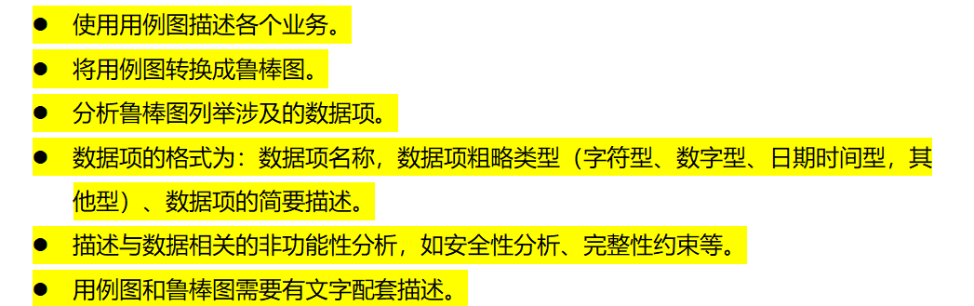

12.4--12.6 杨尧天 李振梁
概念结构设计：
- 基于数据字典和用例，拆分各业务线局部ER图（标注实体、属性、联系类型）；
- 分析局部ER图冲突（属性/命名/结构），制定冲突解决方案；
- 合并局部ER图，生成全局ER图；
- 编写《ER图设计说明文档》（含冲突解决思路、联系类型说明）
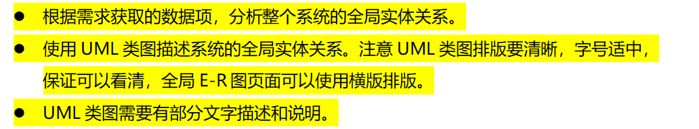

12.7--12.8 杨昊田 杨尧天 李振梁
逻辑结构设计
- 按转换规则将全局 ER 图转为初始关系模式（标注主码/外码）；
- 验证各关系模式范式级别3NF，记录非3NF模式的优化过程；
- 结合业务需求优化关系模式（合并相同主码、拆分冗余属性）；
- 输出《关系模式设计文档》（含范式验证报告、优化说明）
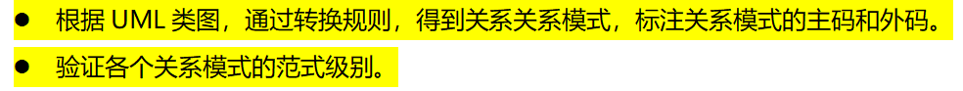

12.9--12.10 杨昊田 张恺洋 段泓冰
物理结构设计
- 确定数据库环境（SQL/MySQL，操作系统）；
- 设计索引方案（含主键索引、组合索引，说明适用场景）；
- 设计视图方案（至少 4 个，按业务查询需求设计，说明适用范围）；
- 制定存储策略（存储引擎、表空间分配、数据分区方案）；
- 输出《物理设计方案文档》

12.11--12.13 全体，每人一条业务线
数据库实施
- 编写DDL语句（表、索引、视图，按物理设计方案）；
- 测试DDL语句执行有效性，创建测试数据库；
- 编写DAO基础实现代码（基于表结构，含增删改查基础方法）；
- 编写业务SQL语句；
- 输出《DDL 脚本集》《DAO 代码文档》《业务 SQL 对比报告》
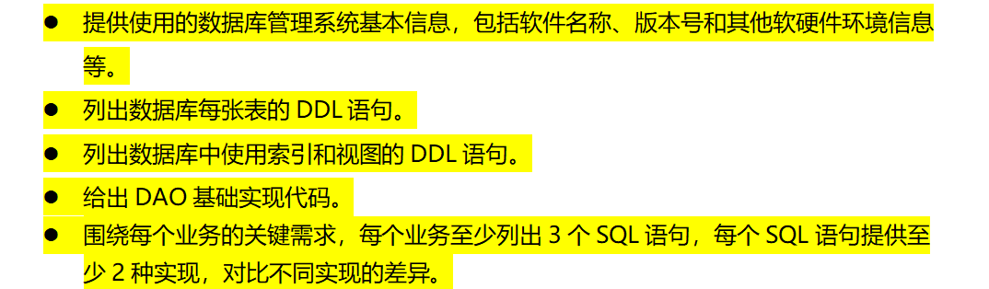

12.14--12.17 全体，每人一条业务线
架构与业务逻辑开发
- 搭建 JavaWeb项目架构；
- 包装业务SQL到Service层，实现业务逻辑；
- 集成安全策略（权限控制、数据加密、防SQL注入）；
- 开发存储过程、触发器；
- 输出《项目架构文档》《业务逻辑代码》《存储过 /触发器脚本》、
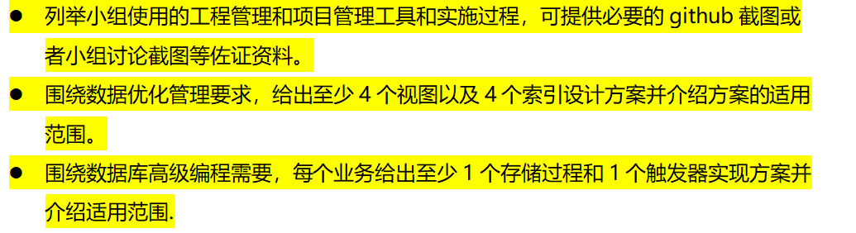

12.18--12.19 全体
安全与性能优化
- 验证安全策略有效性（权限测试、注入测试）；
- 执行性能优化（查询效率调优、代码性能优化）；
- 制定数据备份方案（全量备份 + 增量备份策略）；
- 输出《安全测试报告》《性能优化报告》《备份方案文档》
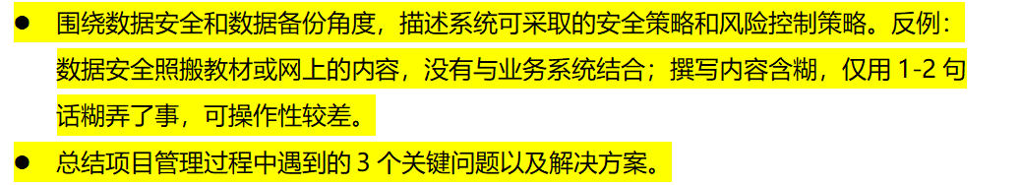
12.20--12.21 全体
- 前后端接口联调，修复连接问题；
- 系统功能测试（覆盖所有业务线核心场景）；
- 输出《系统测试报告》（含bug清单及修复结果）

12.22--12.24 全体
制作PPT和讲解视频，准备答辩

二、数据库实施阶段业务线责任分工
（一）、单业务线分配
公共表：系统人员表、厂区信息表
- （张恺洋）配电网监测业务线：配电房表、变压器表、回路表、变压器监测数据表、回路监测数据表
- （段泓冰）分布式光伏管理业务线：并网点表、光伏设备表、光伏发电数据表、光伏预测数据表、光伏预测模型表、模型优化提醒表
- （杨昊田）综合能耗管理业务线：能耗计量设备表、能耗监测数据表、峰谷能耗数据表
- （李振梁）告警运维管理业务线：设备台账表、告警基本信息表、告警处理信息表、运维工单数据表
- （杨尧天）大屏数据展示业务线 ：实时汇总数据表、大屏展示配置表、历史趋势数据表

每人在自己负责的业务线和对应表上构造测试数据（任务书中“自行设计贴合实际业务的测试数据（每张表至少 20 条）”）；增删改查语句；复杂SQL贡献（任务书中“编写5条连接3个及以上关系的SQL语句，覆盖不同业务场景”）；视图（任务书中“针对 5 条业务线，每条至少设计 3 个实用视图”）；触发器/存储过程（任务书中“针对 5 条业务线，每条编写 1 个存储过程或触发器”）。

（二）、成员分工
（张恺洋）配电网监测业务线（配电房/变压器/回路/监测数据）
- 测试数据构造：每表≥20条，重点造“越限/异常波动/缺失采集”等边界数据，用于后续告警联动演示。
- CRUD SQL：每张表完整增删改查，覆盖“按厂区/配电房/时间段”查询。
- 复杂SQL贡献：例如“某分厂配电房近7天回路峰谷用电 + 对应变压器负载率”等场景。
- 视图≥3个：回路异常数据视图、变压器异常视图、近7天关键指标视图。
- 触发器/存储过程当回路或变压器监测数据超过安全阈值时，自动将设备状态标记为“异常”，并写入告警基本信息表。

（段泓冰）分布式光伏管理业务线（并网点/设备/发电/预测/模型/提醒）
- 测试数据构造：每表≥20条，重点造“预测偏差率>15%（最好连续多天）”的数据，为触发器/提醒演示服务。
- CRUD SQL：覆盖“按并网点、设备、日期”查询与更新。
- 复杂SQL贡献：如“预测偏差TopN设备/并网点”、“发电量与预测误差关联分析”。
- 视图≥3个：日发电量视图、预测偏差视图、偏差预警视图。
- 触发器/存储过程：实现“偏差率超阈值→写入模型优化提醒”。

（杨昊田）综合能耗管理业务线（计量设备/监测/峰谷）
- 测试数据构造：每表≥20条，重点造“峰/谷占比差异明显”“波动超阈值->待核实”这类业务可解释数据。
- CRUD SQL：按厂区、能源类型、时间段的查询必须覆盖。
- 复杂SQL贡献：例如“统计各厂区上月峰/谷占比，筛选谷段占比<30%厂区”。
- 视图≥3个：峰谷占比视图、厂区能耗成本视图、待核实数据视图。
- 触发器/存储过程当单日能耗数据波动超过设定阈值（如 >20%）时，自动将数据质量状态标记为“待核实”。

（李振梁）告警运维管理业务线（台账/告警/处理/工单）
- 测试数据构造：每表≥20条，重点造“高等级告警”“超时未处理”“同一设备多次告警->多工单”的真实场景数据。
- CRUD SQL：尤其要覆盖“状态流转”（派单/接单/处理/结案）更新语句。
- 复杂SQL贡献：例如“统计各配电房高等级告警平均处理时长 + 运维人员工单量”。
- 视图≥3个：高等级未处理告警视图、超时工单视图、人员工作量视图。
- 触发器/存储过程：如“工单完成→自动结案/写入处理信息/更新告警状态”。

（杨尧天）大屏数据展示业务线（实时汇总/配置/历史趋势）
- 测试数据构造：每表≥20条，重点造“同比/环比上升下降明显”的趋势数据，便于大屏演示。
- CRUD SQL：配置增改查、历史趋势查询、实时汇总更新要完整。
- 复杂SQL贡献（至少1条主责）：如“按配置/权限返回不同字段的数据集”“趋势溯源统计”。
- 视图≥3个：大屏总览视图、趋势同比环比视图、权限裁剪视图（不同角色看不同字段/范围）。
- 触发器/存储过程定期（按日/月）汇总各业务线关键指标，自动生成或更新实时汇总数据表/历史趋势数据表。

